AR MOKAME APSISAUGOTI NUO ŠIUKŠLIŲ
Mažeikių lopšelyje-darželyje „Buratinas“ šių metų lapkričio 22-26 dienomis grupėse su vaikais vyko pokalbiai, buvo rodomi mokomieji filmukai apie saugų apsipirkimą, kaip kuo mažiau šiukšlių parsinešti iš parduotuvės į namus. Na o, jei turime jų, kaip juos galima būtų panaudoti antrą kartą t.y prikelti antram „gyvenimui“. Vaikai susipažino, kas yra tos medžiagos, vadinamos šiukšlėmis ir kiek metų jos išbūna gamtoje, jei patenka į aplinką. Taip pat žaidė vaidmeninius žaidimus imituodami „parduotuvę“. Tad stenkimės, kuo mažiau šiukšlių, t.y vienkartinių maišelių, plastikinių butelių ir t.t parsinešti į namus. Tausokime aplinką, nes nuo to priklauso mūsų visų ateitis!
2D grupės vaikai su mokytoja L. Petrošiene aiškinosi, kokių šiukšlių mes prikaupiame kiekvieną dieną ir kiek daug jų parsinešame iš parduotuvės ir jos visos nugula šiukšliadėžėse.
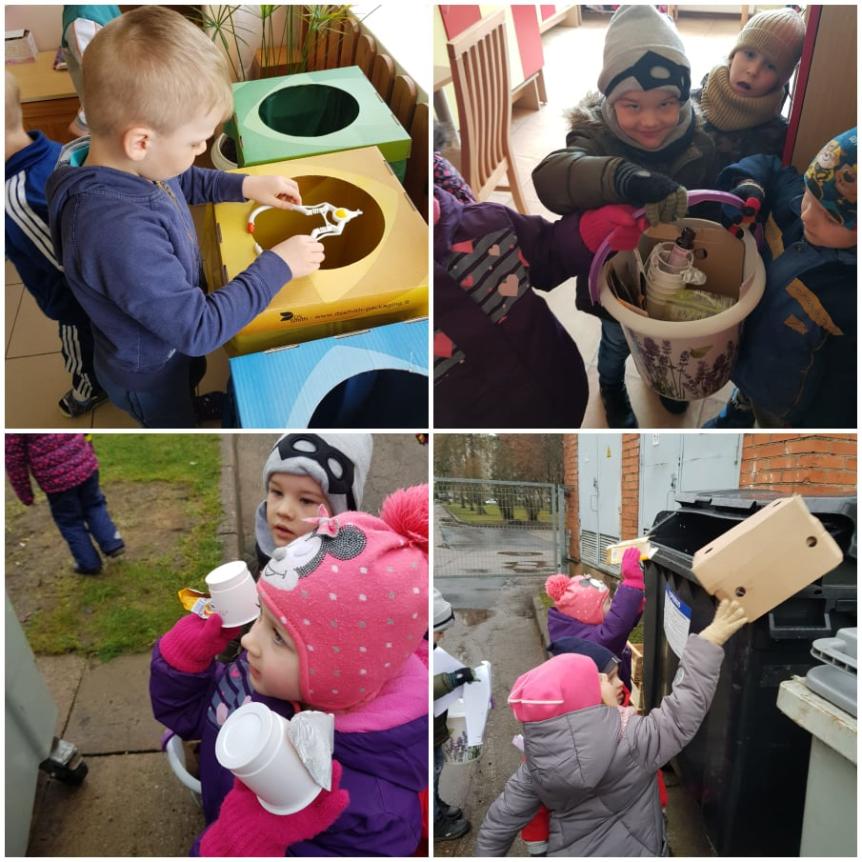

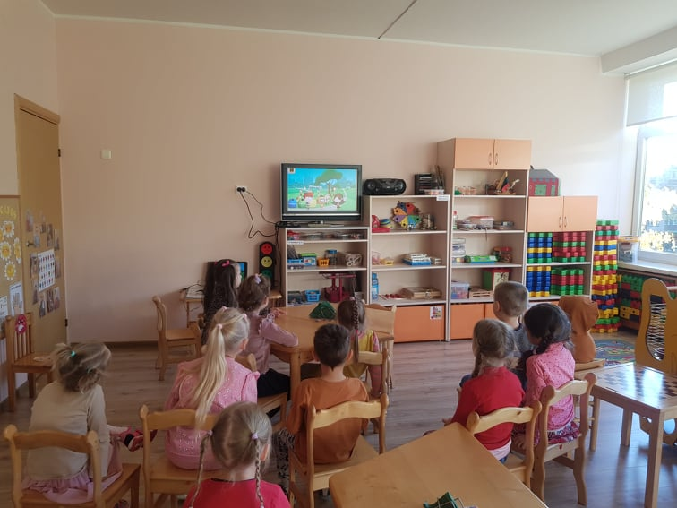
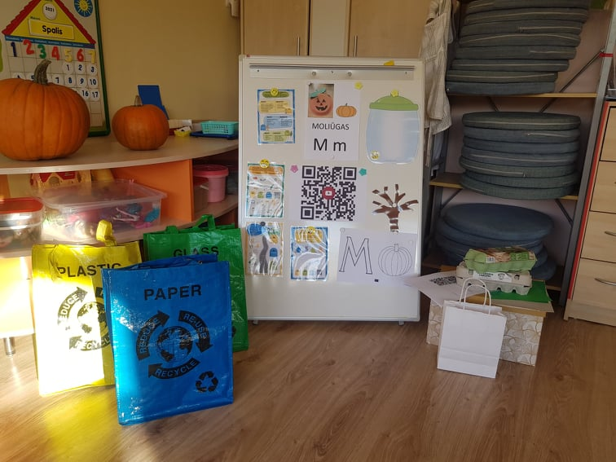
2A grupės ugdytiniai su mokytoja A. Rūdiene žiūrėjo mokomąjį filmuką apie daromą šiukšlių žalą mūsų gamtai.

Bandė prikelti nebenaudojamą popierių antram “gyvenimui, o ant gavusio popieriaus piešė. Visas procesas matomas nuotraukose.

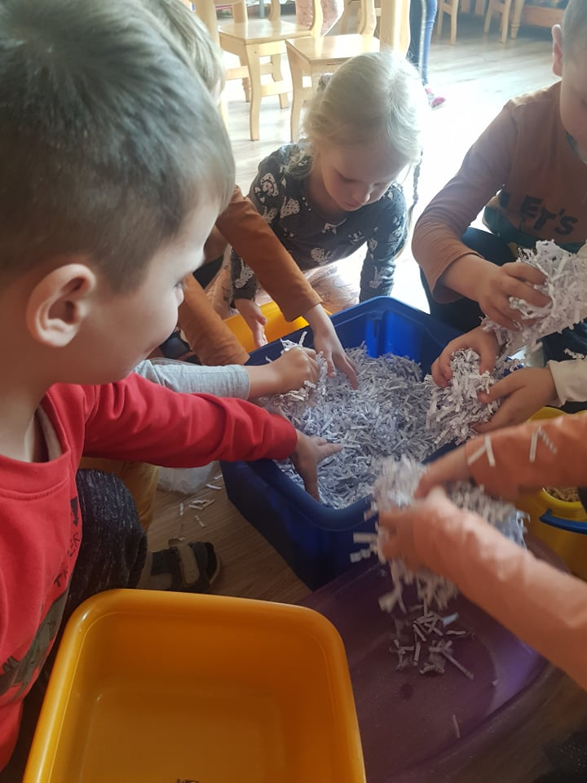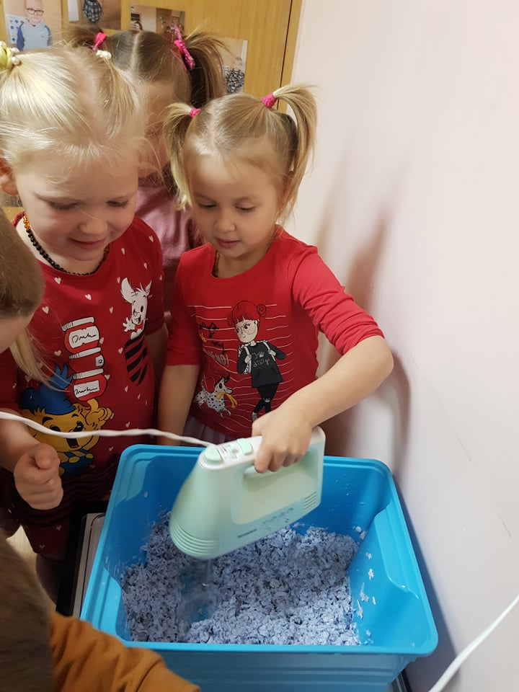

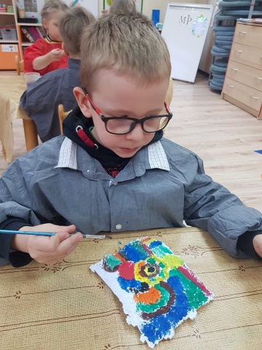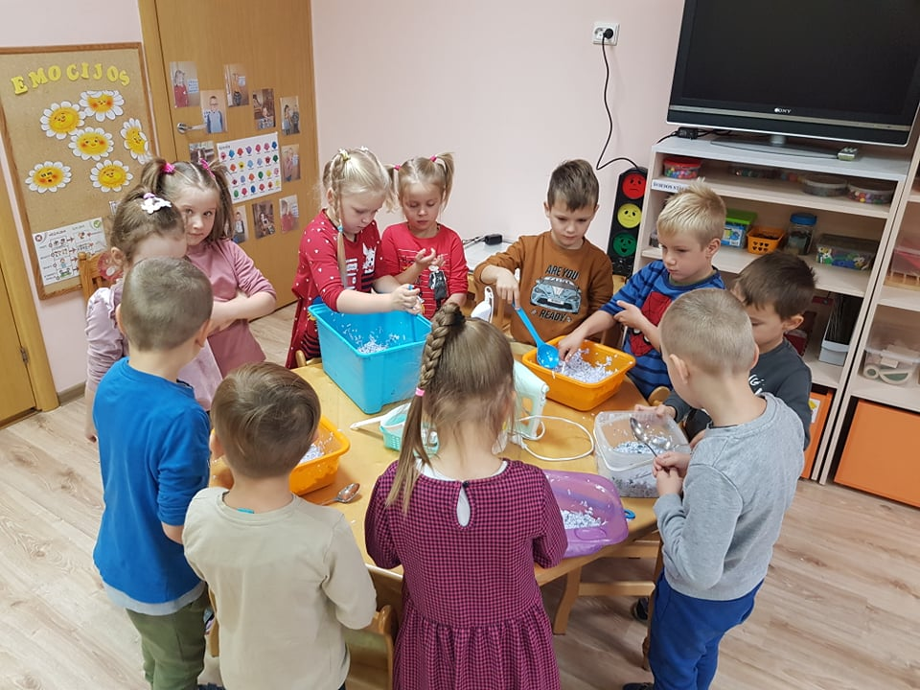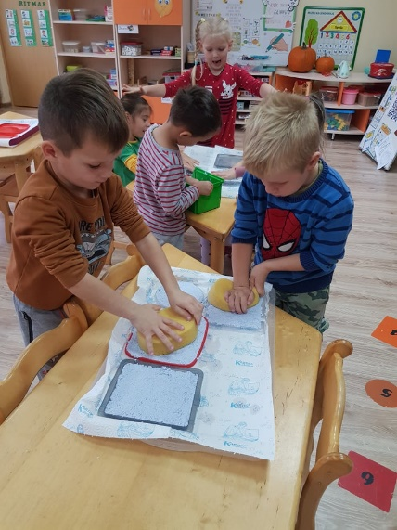

2G grupės vaikai taip par žiūrėjo mokomuosius filmukus, aiškinosi kaip apsisaugoti nuo šiukųlių, kai jų mažiau parsinešti iš parduotuvės, bei žaidė vaidybinius žaidimus „Parduotuvėje“, darė darbelius iš antrinių žaliavų.
